PRESSMEDDELANDE
2020-11-20

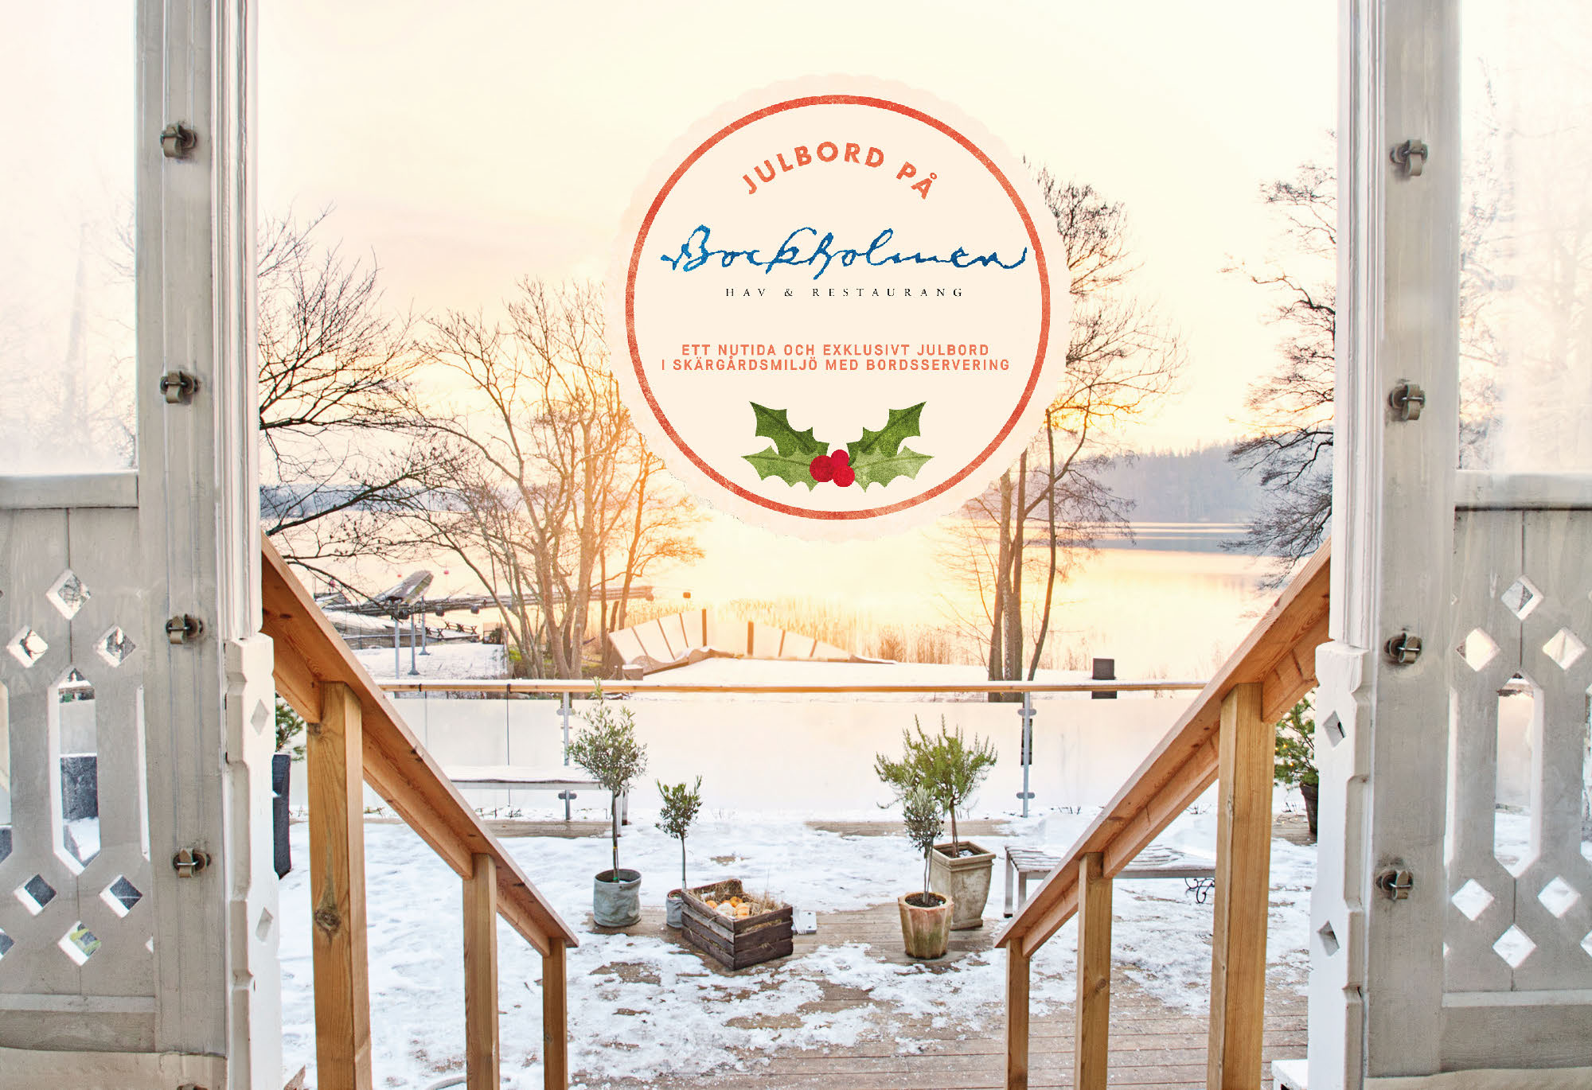

FIRA JUL I SKÄRGÅRDSMILJÖ PÅ BOCKHOLMEN HAV & RESTAURANG,
ENDAST 15 MINUTER FRÅN CITY
Fira in julen i fulländad skärgårdsmiljö ute i den vackra trävillan på Bockholmen, endast 15 minuter från city. Här avnjuter gästerna julbordet medan de blickar ut över fjärden i sin vinterskrud.
För sjuttonde året i rad bjuder Bockholmengruppen in till julbord på Bockholmen Hav & Restaurang, platsen där allting startade. Under julen står det nutida och exklusiva i fokus när gästerna avnjuter menyn i åtta serveringar, varav sex av dessa är bordsserveringar.

”På Bockholmen vill vi detta år servera julmaten med stort fokus på kvalitet, både när det gäller maten men även sättet som vi äter. Med bordsservering får gästerna möjlighet att bara luta sig tillbaka och umgås, från start till slut. Detta i kombination med utsikten över Stockholms skärgård blir miljön svårslagen”, säger Peder Smith, VD på Bockholmengruppen.

För de gäster som önskar sitta mer avskilt erbjuder Bockholmen Hav & Restaurang tre chambre séparéer, Oscar och Ateljén som är beläget på övervåningen i sekelskiftesvillan, samt det unika Orangeriet som ligger precis nere vid vattnet. Här finns möjlighet till en unik julupplevelse i magisk miljö med fårskinnsfällar, granris och levande ljus i sann julanda.

FAKTA
När: 28 november–20 december
Var: Bockholmen Hav & Restaurang
Pris: Från 595:-/person
Boka: www.bockholmen.com

HITTA HIT
Ta tunnelbanan till skärgården! Restid från T-centralen till Bergshamra är ca. 15 min.
Ta bilen hit. Restid från city ca. 10 minuter.

